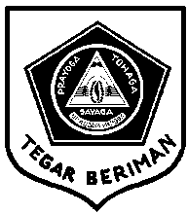 | PEMERINTAH KABUPATEN BOGOR  DINAS PENDIDIKAN  Jl.Nyaman Kelurahan Tengah Cibinong, Telp (021) 875319, Cibinong, 16914

PUBLIKASI KINERJA
DINAS PENDIDIKAN KABUPATEN BOGOR
TAHUN 2023

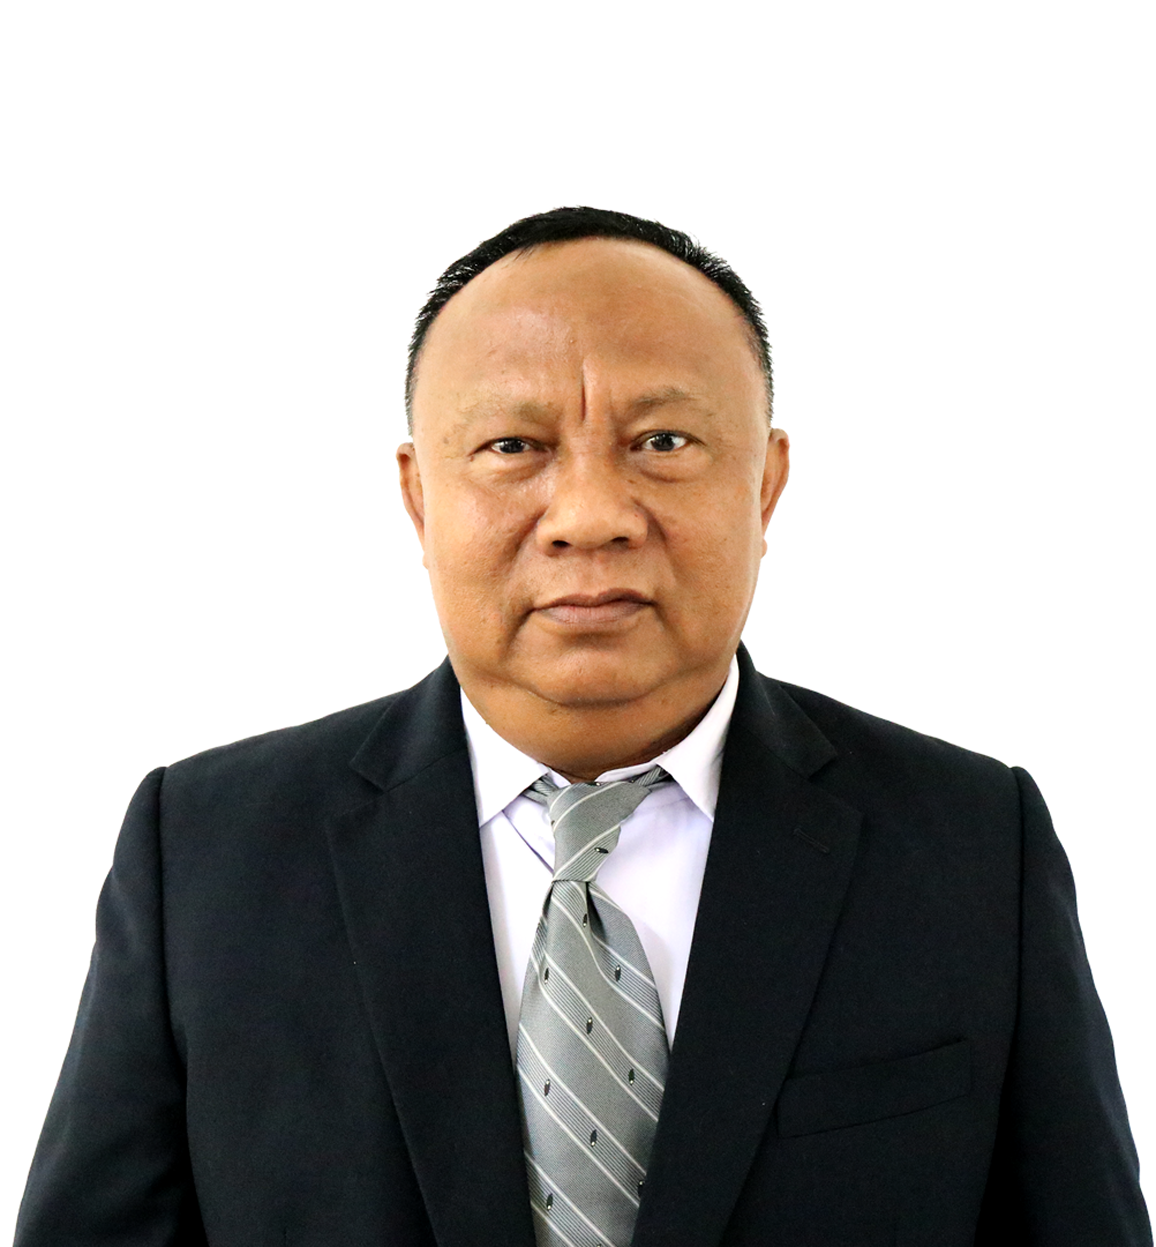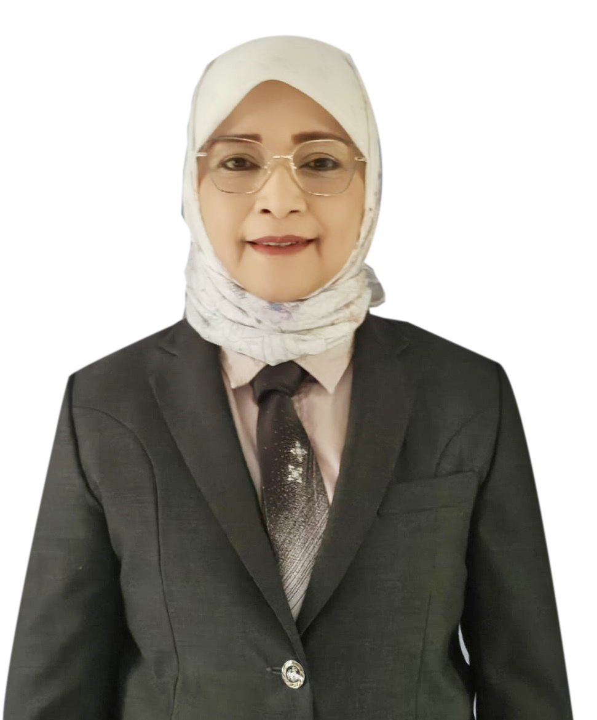
Kepala Sekretaris
Juanda Dimansyah, S.E, M.M Dr. Nina Nurmasari, S.Pd,M.Pd
PROFIL DINAS

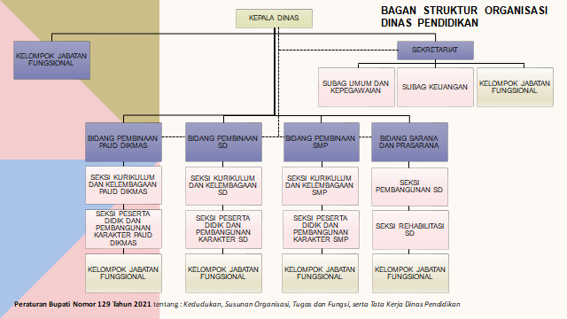
Dinas Pendidikan Kabupaten Bogor memiliki tugas pokok membantu Bupati dalam melaksanakan urusan pemerintahan di bidang pendidikan dan tugas pembantuan, hal itu tertuang dalam Peraturan Bupati Bogor Nomor 129 Tahun 2021 tentang Perubahan Atas Peraturan Bupati Nomor 90 Tahun 2020 Tentang Kedudukan, Susunan Organisasi, Tugas dan Fungsi, serta Tata Kerja Dinas Pendidikan.

Program Tuntas Rehabilitasi Ruang Kelas SD dan SMP
Sebagai mendukung pencapaian Pancakarsa Bogor Cerdas, serta menunjang kualitas pembelajaran peserta didik dalam menempuh pelayanan kegiatan belajar mengajar. Pemerintah Kabupaten Bogor melalui Dinas Pendidikan Kabupaten Bogor melakukan serangkaian pengembangan Rehabilitasi sarana fisik bagi jenjang Sekolah Dasar (SD) dan Sekolah Menengah Pertama (SMP) sebagai berikut :
JENJANG | SATUAN | TARGET | REALIASI |  |  |  | CAPAIAN | PERENCANAAN 2023
 |  |  | 2019 | 2020 | 2021 | 2022
SD | RUANG KELAS | 1.663 | 919 | 772 | 669 | 154 | 2514 | 230
SMP | RUANG KELAS | 249 | 65 | 36 | 209 | 53 | 363 | 47

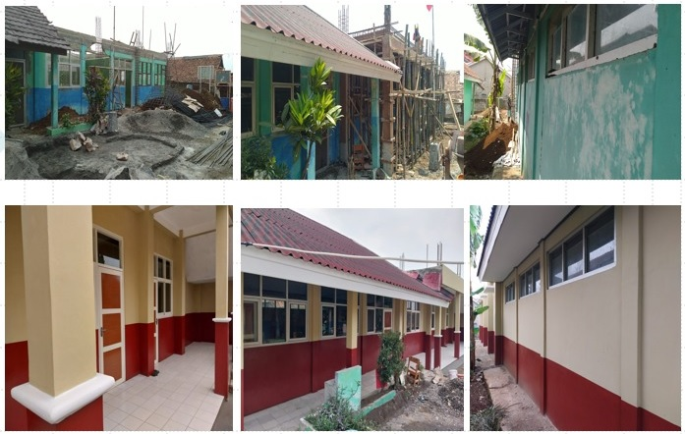
(Kondisi bangunan ruang kelas sebelum dan sesudah di rehab)
Peningakatan Angka Rata Rata Lama Sekolah

Guna meningkatkan angka Rata – Rata Lama Sekolah (RLS) daerah. Pemerintah Kabupaten Bogor melalui Dinas Pendidikan Kabupaten Bogor menyelenggarakan program Kejar Paket atau pendidikan kesetaraan Paket A, B dan C pada Pusat Kegiatan Belajar Masyarakat (PKBM) yang berkerjasama dengan pondok pesantren. Pelaksanaan pada tahun 2021 terdapat 45 PKBM yang bekerja sama dengan 128 pondok pesantren salafiyah dengan total peserta didik Paket A sebanyak 329 santri, Paket B sebanyak 2918 santri dan Paket C sebanyak 3075 santri. Pelakasanaan kegiatan di tahun 2022 terdapat 58 PKBM yang bekerja sama dengan 171 pondok pesantren salafiyah dengan total peserta didik Paket A sebanyak 298 santri, Paket B sebanyak 3077 santri dan Paket C sebanyak 3617 santri, pada tahun ajaran 2021 – 2022 terdapat lulusan santri yang mendapatkan ijazah kesetaraan di 121 ponpes dengan rekapitulasi di Paket A sebanyak 329 santri, Paket B sebanyak 819 santri dan Paket C sebanyak 894 santri. Pada pelaksanaan di tahun ajaran 2023 terdapat 38 PKBM yang bekerja sama dengan 134 pondok pesantren salafiyah dengan total peserta didik Paket A sebanyak 363 santri, Paket B sebanyak 3317 santri dan Paket C sebanyak 4687 santri, pada tahun ajaran 2022 – 2023 terdapat lulusan santri yang mendapatkan ijazah kesetaraan di 171 ponpes dengan rekapitulasi di Paket A sebanyak 298 santri, Paket B sebanyak 765 santri dan Paket C sebanyak 964 santri.

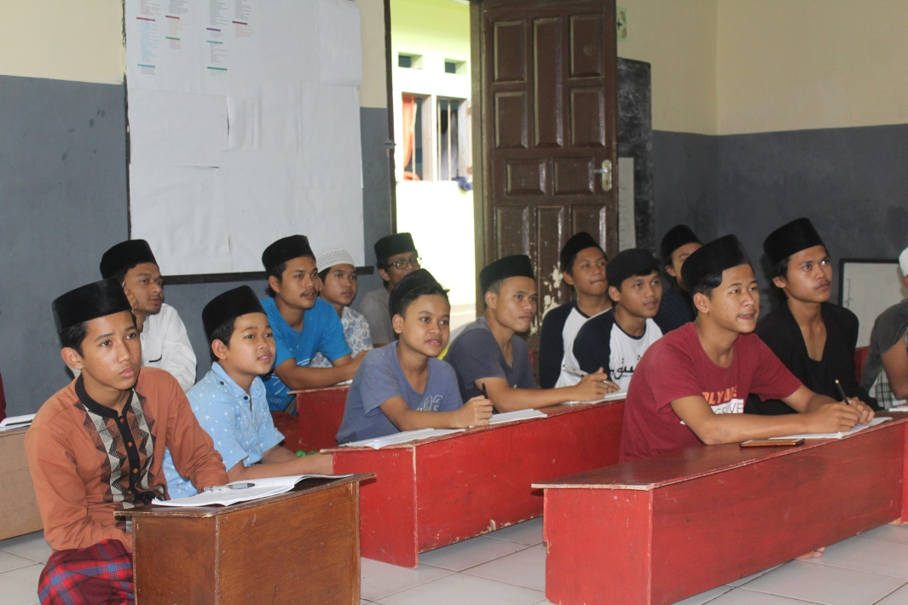
(Para santri dari salah satu pondok pesantren sedang mengikuti kegiatan program kejar Paket (Kesetaraan) di salah satu PKBM)

Program Pendidikan Inklusif

Porgram layanan pendidikan Inklusif dilakukan Dinas Pendidikan Kabupaten Bogor untuk memberikan pemerataan dan kesamarataan layanan pendidikan baik formal ataupun non formal bagi Anak Berkebutuhan Khusus (ABK) dalam mengenyam jenjang pendidikan yang berkualitas. Program ini diterapkan di semua jejang pendidikan mulai dari TK/PAUD, SD, SMP dan hingga Pendidikan Non Formal (PNF) di Kabupaten Bogor. Tindak lanjut pelaksanaan pengembangan sekolah inklusif dengan mengadakan workshop Pendidikan Inklusif untuk tenaga pendidik yang satuan pendidikannya di tetapkan sebagai sekolah inklusif. Kegiatan Workshop Pendidikan Inklusif di laksanakan tiap tahun anggaran 2019 – 2023 dengan total tenaga pendidik yang mengikuti workshop sebanyak 711 tenaga pendidi SD dan 593 tenaga pendidik SMP. Untuk satuan Pendidikan yang sudah di SK kan melalui SK Kepala Dinas Pendidikan Kabupaten Bogor pada tahun 2022 sebagai Sekolah Inklusif sebanyak 238 satuan pendidikan di 40 Kecamatan, di jenjang SMP ditetapkan 65 sekolah.
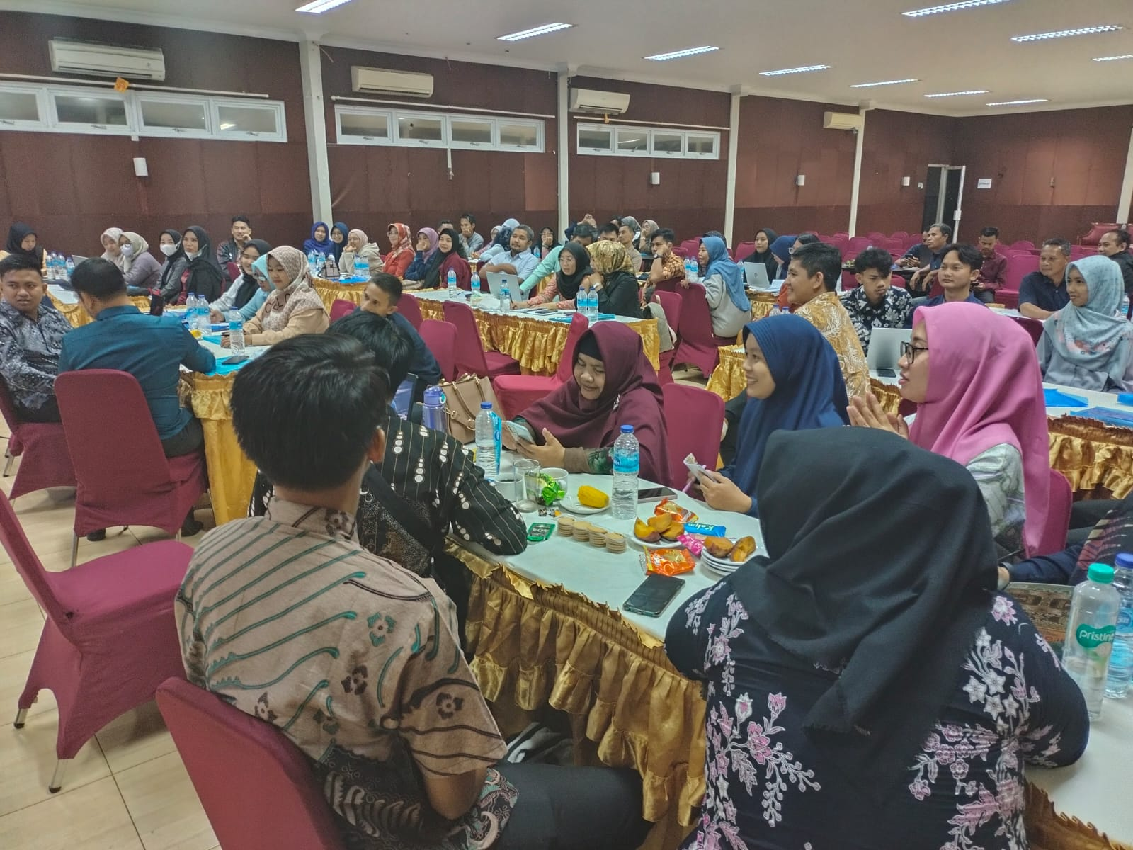
(Tenaga Pendidik sedang mengikuti kegiatan Bimtek Program Inklusif yang diselenggarakan Dinas Pendidikan Kabupaten Bogor)
Peningkatan Kualitas Pendidikan Melalui Bantuan Sekolah dan Guru Madrasah
Dalam rangka mengapresiasi bentuk partisipasi masyarakat dalam pendidikan madrasah di Kabupaten Bogor, Pemerintah Kabupaten Bogor dan sebagai wujud penghargaan terhadap bhakti para guru yang telah memberikan dedikasi kepada peserta didik di daerah, juga diberikan bantuan berupa insentif bagi guru-guru madrasah untuk meningkatkan kualitas dan motivasi dalam mengajar.
JENJANG | JUMLAH PENERIMA INSENTIF GURU MADRASAH PERTAHUN |  |  |  | PERENCANAAN 2023
 | 2019 | 2020 | 2021 | 2022
Madrasah Ibtidaiyah | 1443 | 2810 | 1931 | 1801 | 1783
Madrasah Tsanawiyah | 834 | 1553 | 946 | 998 | 842

Program Sekolah dan Guru Penggerak
Program sekolah penggerak adalah katalis untuk mewujudkan visi pendidikan Indonesia, dengan program yang berfokus pada pengembangan hasil belajar siswa secara holistic. hal ini dilaksanakan melalui program intrakurikuler, projek penguatan pelajar pancasila, dan ekstrakurikuler.diharapkan adanya peningkatan dua sampai tiga kali lipat loncatan kemajuan hasil belajar dalam literasi, numerasi, dan karakter serta mewujudkan profil pelajar pancasila, yaitu beriman dan bertakwa kepada Tuhan Yang Maha ESA, Berkebhinekaan global, bergotong royong, kreatif, bernalar kritis, dan mandiri.
GURU PENGGERAK KAB.BOGOR | TK | SD | SMP | TOTAL
JUMLAH | 8 | 435 | 161 | 604

SEKOLAH PENGGERAK KAB.BOGOR | TK | SD | SMP | TOTAL
JUMLAH | 15 | 38 | 60 | 113

IMPELENTASI KURIKULUM MERDEKA | TK/PAUD | SD | SMP
MANDIRI BELAJAR | 14 | 225 | 41
MANDIRI BERBAGI | 7 | 33 | 15
MANDIRI BERUBAH | 25 | 1223 | 486

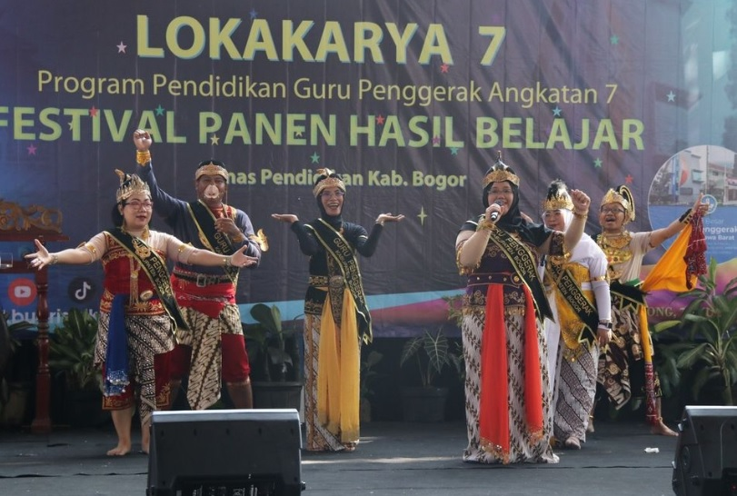
(Penampilan guru penggerak Kabupaten Bogor pada kegiatan festival Panen Hasil Belajar)
Prestasi Tahun 2023
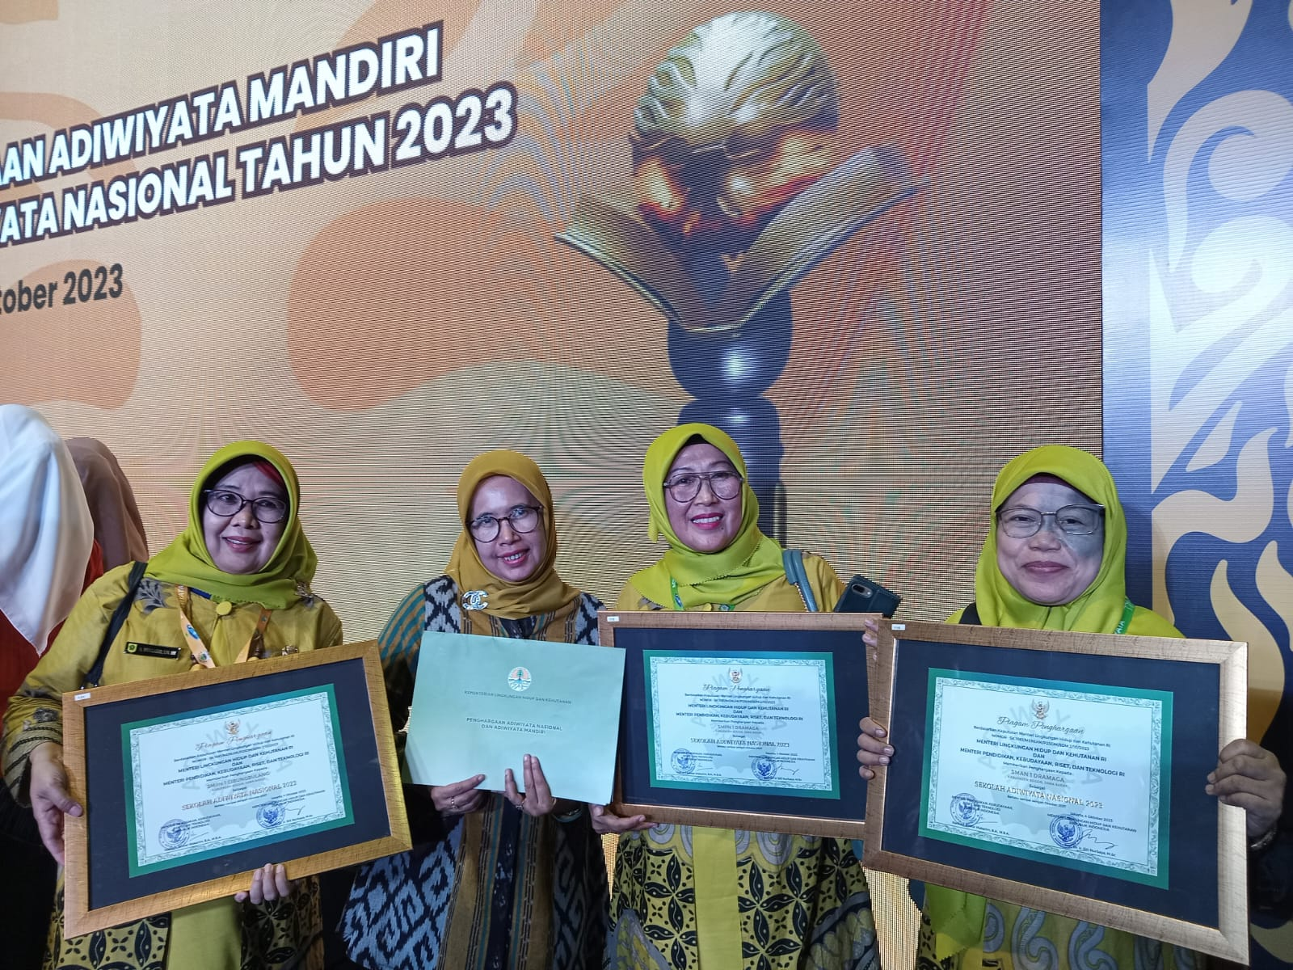
(Sebanyak enam SMP Negeri Kabupaten Bogor, diganjar penghargaan Adiwiyata Tingkat Nasional Tahun 2023 yang dilaksanakan Kementerian Lingkungan Hidup dan Kehutanan Republik Indonesia)
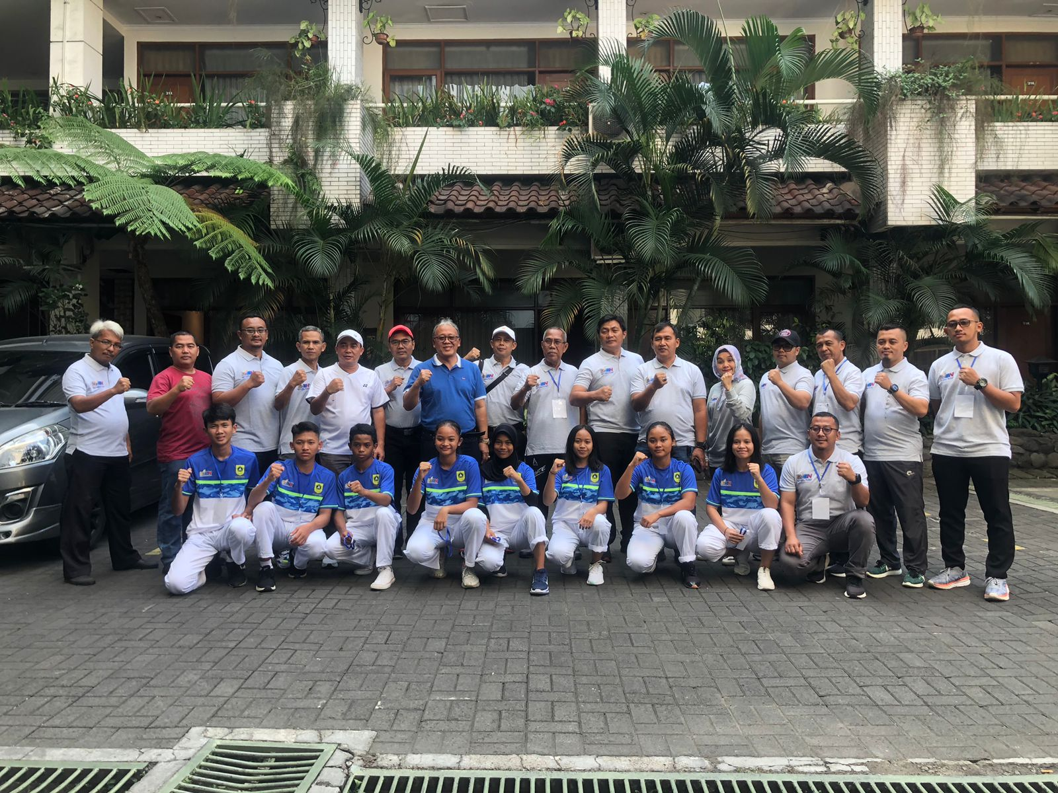
(Berlaga di Olimpiade Olahraga Siswa Nasional (02SN) jenjang SMP tingkat Provinsi Jawa Barat, kontingen Kabupaten Bogor berhasil meraih juara umum ke dua tahun 2023.)
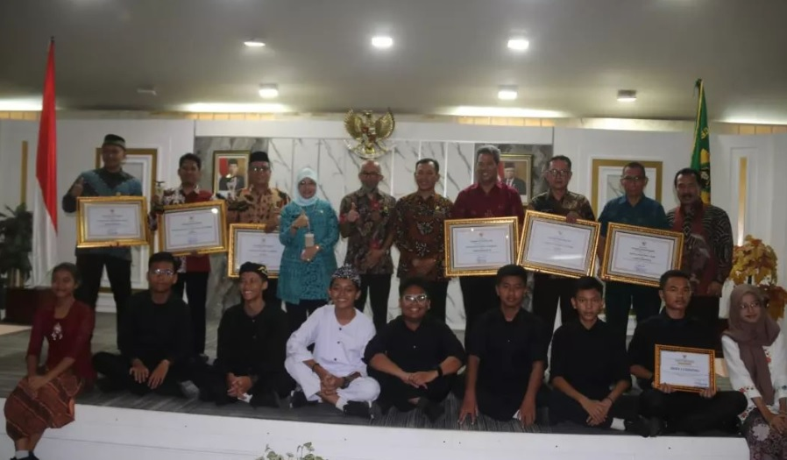
(Sebanyak enam sekolah jenjang SMP, diganjar penghargaan pengelolaan perpustakaan terbaik dalam acara Arsipelago tahun 2023 yang dilaksanakan Dinas Arsip dan Perpustakaan Kabupaten Bogor)

